HultPrize, un tremplin pour l’entrepreneuriat social au Maroc
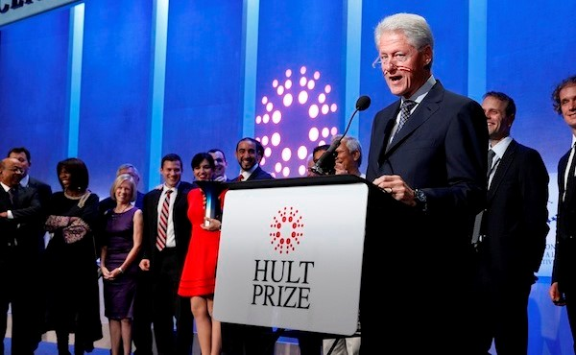
A une nouvelle fois, L’ENCG Tanger a l’opportunité d’accueillir en son sein le plus grand mouvement d’entrepreneuriat social initiée par la fondation internationale HultPrize. L’école nationale de commerce et de gestion de Tanger rejoint enfin la compétition et offre l’occasion aux jeunes étudiants de prétendre à une récompense d’envergure.
Partout dans le monde, la fondation met les étudiants au défi de créer des entreprises sociales, évolutives et durables avec à la clé, la possibilité de gagner la somme d’un million de dollars pour financer le dit projet. Le programme donne lieu à une compétition en trois temps, puis prend fin avec la présentation des projets finalistes devant l’ancien président des Etats Unis d’Amérique Bill Clinton ainsi que de nombreux leaders mondiaux. Considéré comme le Prix Nobel des étudiants, le prix Hult est classé parmi les cinq meilleures idées conductrices du changement selon le Times Magazine, et jouit, par conséquent, d’une popularité inédite auprès de chaînes de télévision et de magazines de renommée internationale tels que CNN (Cable News Network), Business Insider, Forbes Magazine, Vanity Fair entre autres.
Hult Prize lance pour l’année à venir le challenge « Food For Good » sous la devise « Transforming food into a vehicle for change ». Le défi est donc de conduire un changement pensé en ce qui concerne la nourriture, pour instaurer un système d’alimentation plus sain autant pour l’humanité que pour l’environnement. L’objectif pour l’année 2021 est de réduire les ravages sociaux causés par la pandémie du Coronavirus, en créant des opportunités d’embauche à hauteur de 10 000,000 emplois à l’horizon de 2030.
Si le projet en soi est une aubaine pour les jeunes marocains amateurs d’entrepreneuriat culinaire, il ne faut oublier qu’il représente également une expérience incontestablement enrichissante pour l’équipe organisatrice comme pour les participants. Le campus universitaire de l’Ecole Nationale de Commerce et de Gestion de Tanger a l’honneur de représenter le Maroc en sa qualité de pays ouvert à l’international dans la compétition HultPrizefoundation 2021.
DOUNIT Zineb
Media Coordinator de l’équipe HultPrize à l’ENCG Tanger

